Ronja
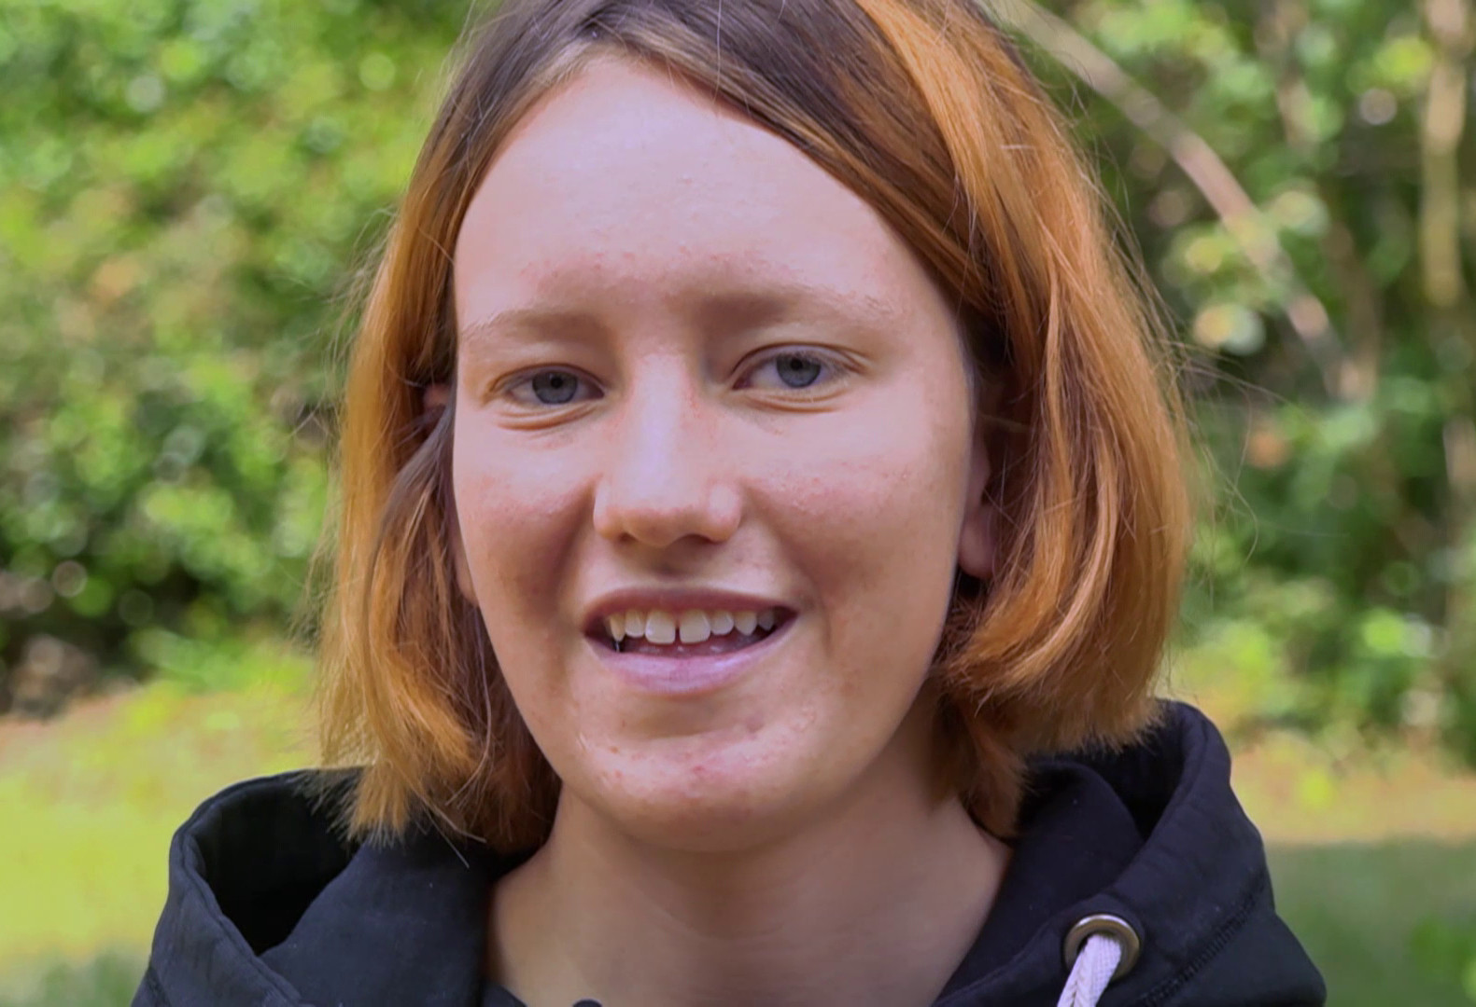
Bildet Kleingruppen/Teams, recherchiert im Internet zum Thema „Klimaaktivisten“ und erstellt zusammen mit den Infos aus dem Film (Arbeitsblatt 3) wahlweise ein Kurzreferat/eine Wandzeitung/eine Infotafel/oder Ähnliches dazu.

Linktipps:

https://fridaysforfuture.de
www.ende-gelaende.org (Tipp: Hört euch die Podcasts an)
https://extinctionrebellion.de

Setzt euch kritisch mit dem Thema auseinander, indem ihr die Pro- und Contraseite(n) solcher Bewegungen beleuchtet.

Untersucht hierzu auch die gängigen Parolen und Vorgehensweisen der verschiedenen Bewegungen genauer. Könnt ihr vielleicht auch eigene Parolen formulieren?

Hier ist Platz für eure Notizen:

Jede/r von euch soll am Ende eine eigene Stellungnahme verfassen.

Bilde hierzu eine These, die deinen Standpunkt verdeutlicht, untermauere diese mit Argumenten und Beispielen und ziehe am Ende ein Fazit.
© SWR

Weiterführende Aufgabe:
Führt eine Podiumsdiskussion im Plenum zum Thema.

